**Software Requirements Specifications**

**PL4 - GATE**

Versão 1.2

**EQUIPA DE REQUISITOS:**

Victor Carvalho - carvalho@student.dei.uc.pt

Catarina Pires - cjrpires@student.dei.uc.pt

Duarte Silva - dpjcsilva@student.dei.uc.pt

Gonçalo Correia - goncalo.correia@student.dei.uc.pt

Pedro Marcelino - marcelino@student.dei.uc.pt

Tiago Brito - tiagobrito@student.dei.uc.pt

**Tabela de Versões**

|  |  |  |  |
| --- | --- | --- | --- |
| Data | Versão | Descrição | Autores |
| 14/09/2018 |  | Adição e legenda dos novos mockups. |  |
| 14/09/2018 | 1.2 | Reformulação e adição da tabela de requisitos e do diagrama de navegação. | Catarina Pires |
| 04/09/2018 | 1.0 | Pequenas alterações. Adição do diagrama de navegação. | Carlos Poiares, Catarina Pires |
| 29/09/2018 | 0.6 | Mockups finalizados e respetiva legenda. Complementação da tabela de requisitos. | Carlos Poiares, Catarina Pires |
| 28/09/2018 | 0.5 | Revisão da tabela de requisitos; Novos Mockups do menu de registo e login. | Carlos Poiares, Catarina Pires |
| 26/09/2018 | 0.2 | Adição da Tabela de Requisitos e Mockups. | Carlos Poiares, Catarina Pires |
| 25/09/2018 | 0.1 | Esboço do documento de requisitos. | Carlos Poiares, Catarina Pires |

**Índice**

Introdução 4

Diagrama de Navegação 5

Tabela de Requisitos 6

Mockups 12

Introdução

Este documento servirá de suporte ao desenvolvimento do produto, uma vez que reúne todos os requisitos recolhidos, organizados através de uma tabela com diversos parâmetros, como a prioridade. É também aqui colocado o diagrama de navegação, assim como os mockups, servindo como um guia mais visual e fácil de interpretar, unificando assim a visão do projeto.

O projeto irá culminar numa aplicação android direcionada para investigadores, agregando informações úteis e capaz de fornecer aos utilizadores uma plataforma de discussão e partilha de ideias. Esta, deverá dar a todos os investigadores a oportunidade de investigar, tirar dúvidas ou simplesmente debater temas de interesse ou investigação, criando fóruns do cariz científico.

Diagrama de Navegação

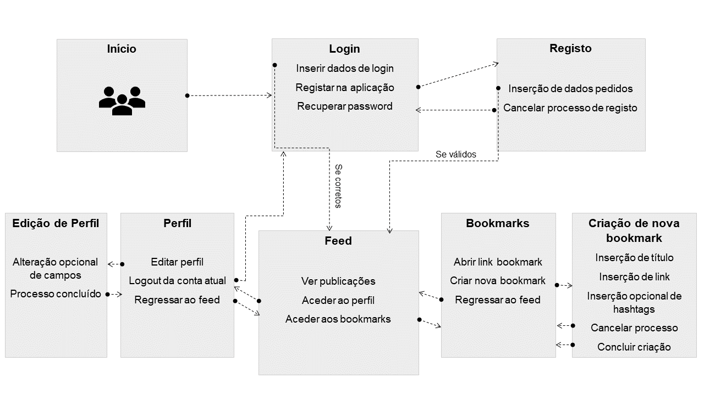

Tabela de Requisitos

De forma a facilitar a perceção dos vários requisitos que constituem a tabela, dividimo-la em colunas que caraterizam mais precisamente cada um dos requisitos.

O campo denominado “**Implementação**”, indica para que sprint será necessário o cumprimento do requisito. A **obrigatoriedade** é importante, pois deve ser sempre dada prioridade a requisitos obrigatórios e, claro, com **prioridade** mais elevada. Esta, necessária para perceber a importância dos diferentes requisitos, é classificada em 3 níveis:

* **Alta** - requisito vital ao funcionamento do sistema, sendo este tipo de requisito indispensável ao sistema, tendo que obrigatoriamente que estar implementado e funcional.
* **Média** - requisito dispensável ao funcionamento do sistema, contudo indispensável ao projeto, ficando o projeto insatisfatório ou incompleto sem o requisito. Tais requisitos devem ser implementados, mas o sistema deve funcionar e poder ser usado sem a sua implementação.
* **Baixa** - requisito sem obrigatoriedade em relação às funcionalidades básicas do sistema, podendo apenas ser implementado numa versão futura da aplicação.

Por sua vez, a **implementação** indica se este está implementado. O **tipo** pode ser funcional ou não funcional. Por último, a coluna “**Alterado**” indica se este já não é como descrito originalmente.

De seguida, apresentamos a tabela de requisitos atual, de acordo com o ficheiro excel onde esta é elaborada.

Requisitos relativos ao **REGISTO E LOGIN**

|  |  |  |  |  |  |  |  |  |  |
| --- | --- | --- | --- | --- | --- | --- | --- | --- | --- |
| **Requisito** | **Nrº** | **Implementação** | **Obrigatório** | **Prioridade** | **Validação** | **Comentários** | **Implementado** | **Tipo** | **Alterado** |
| O utilizador tem de fornecer o primeiro e último nome no Registo | 1 | 1º Sprint | Sim | Alta |  |  |  |  |  |
| No ato de registo, verificar que o ORCID inserido é válido (Alfanumérico e composto por 16 digitos) | 2 | 1º Sprint | Sim | Média |  | Orcid inválido -> vermelho |  |  |  |
| O utilizador deve introduzir a sua data de nascimento no Registo | 3 | 1º Sprint | Não | Baixa |  |  |  |  |  |
| O utilizador deve introduzir uma instituição à qual está filiado. Este campo deve aceitar apenas caracteres alfabéticos | 4 | 1º Sprint | Sim | Média |  | ex: FCTUC |  |  |  |
| O utilizador pode associar-se a uma ou mais Research Units. Este campo deve aceitar apenas caracteres alfabéticos | 5 | 1º Sprint | Sim | Média |  | ex: CISUC |  |  |  |
| No registo devem ser sugeridos temas de interesse populares ao utilizador (pré definidos) | 6 | 1º Sprint | Sim | Média |  |  |  |  |  |
| O utilizador deve ser capaz de selecionar temas de interesse sugeridos pela aplicação | 7 | 1º Sprint | Sim | Média |  |  |  |  |  |
| O utilizador deve poder selecionar (escrever) os seus temas. Este campo deve aceitar apenas caracteres alfabéticos | 8 | 1º Sprint | Sim | Média |  | ex: AI |  |  |  |
| O utilizador pode cancelar o processo de registo a qualquer momento, deve existir uma botão com a etiqueta "Cancel" | 9 | 1º Sprint | Sim | Alta |  |  |  |  |  |
| [No registo o utilizador insere um email válido. Formato: ‘user@domain.tld’](mailto:user@domain.tld) | 10 | 1º Sprint | Sim | Média |  |  |  |  |  |
| No registo, o utilizador cria um username e password. O username precisa ser único | 11 | 1º Sprint | Sim | Alta |  |  |  |  |  |
| O username pode conter apenas carateres alfanuméricos e os caractéres “_-.” | 12 | 2º Sprint | Sim | Alta |  |  |  |  |  |
| No login deve ser sugerida a recuperação de password a um utilizador que erre a palavra-passe mais que 3 vezes | 13 | 1º Sprint | Sim | Baixa |  |  |  |  |  |
| Se os dados de login estiverem corretos, o utilizador é redirecionado para o feed de notícias | 14 | 1º Sprint | Sim | Alta |  |  |  |  |  |
| Após o registo, o utilizador é redirecionado para o feed. | 15 | 1º Sprint | Sim | Alta |  |  |  |  |  |

Requisitos relativos ao **FEED**

|  |  |  |  |  |  |  |  |  |  |
| --- | --- | --- | --- | --- | --- | --- | --- | --- | --- |
| **Requisito** | **Nrº** | **Implementação** | **Obrigatório** | **Prioridade** | **Validação** | **Comentários** | **Implementado** | **Tipo** | **Alterado** |
| Cada post apresenta foto e nome de quem postou, assim como o conteúdo | 1 | 1º Sprint | Sim | Alta |  |  |  |  |  |
| Nesta fase (Sprint #2), um post é apresentado tal como um tweet | 2 | 2º Sprint | Sim | Alta |  |  |  |  |  |
| Este ecrã apresenta uma barra inferior, esta contém os botões que dão acesso ao perfil e bookmarks | 3 | 2º Sprint | Sim | Alta |  | INSERIR MOCKUP |  |  |  |
| O utilizador consegue aceder ao seu perfil através do botão no feed | 4 | 1º Sprint | Sim | Alta |  |  |  |  |  |
| O utilizador consegue aceder ao seu perfil deslizando para o lado esquerdo | 5 | 2º Sprint | Sim | Média |  |  |  |  |  |
| Clicar no símbolo de bookmark redireciona para a lista de bookmarks | 6 | 2º Sprint | Sim | Alta |  |  |  |  |  |
| Deslizar para o lado direito, dá também acesso à lista de bookmarks | 7 | 2º Sprint | Sim | Média |  |  |  |  |  |
| Conectar a aplicação ao twitter de modo a conseguir extrair tweets específicos | 8 | 2º Sprint | Sim | Alta |  |  |  |  |  |
| Os tweets apresentados no feed do utilizador devem estar de acordo com os interesses a que este se associou | 9 | 2º Sprint | Sim | Alta |  | por ex. em formato hashtag: #artificialintelligence |  |  |  |
| O utilizador pode clicar num tweet e, caso exista um link, deve poder ser aberto num browser | 10 | 2º Sprint | Sim | Alta |  |  |  |  |  |
| Apresentar no post da app imagens presentes no link do tweet | 11 | 2º Sprint | Não | Baixa |  |  |  |  |  |
| Os tweets apresentados devem funcionar como um buffer circular até 1000 tweets, ou seja, ao inserir o 1001º, o 1º será removido do feed | 12 | 2º Sprint | Sim | Alta |  |  |  |  |  |

Requisitos relativos ao **PERFIL**

|  |  |  |  |  |  |  |  |  |  |
| --- | --- | --- | --- | --- | --- | --- | --- | --- | --- |
| **Requisito** | **Nrº** | **Implementação** | **Obrigatório** | **Prioridade** | **Validação** | **Comentários** | **Implementado** | **Tipo** | **Alterado** |
| O perfil do utilizador contém: O seu nome, instituição, research unit(s), temas de interesse e uma fotografia | 1 | 1º Sprint | Sim | Alta |  |  |  |  |  |
| Estando no seu perfil, pode retroceder para a página do feed | 2 | 1º Sprint | Sim | Alta |  |  |  |  |  |
| O utilizador pode editar o seu perfil | 3 | 2º Sprint | Sim | Alta |  |  |  |  |  |
| Na edição de perfil, os dados devem ser validados tal como no registo | 4 | 2º Sprint | Sim | Alta |  |  |  |  |  |
| O utilizador pode efetuar logout através de um botão no perfil | 5 | 1º Sprint | Sim | Alta |  |  |  |  |  |
| O logout redireciona o utilizador para a página de login | 6 | 2º Sprint | Sim | Alta |  |  |  |  |  |

Requisitos relativos às **BOOKMARKS**

|  |  |  |  |  |  |  |  |  |  |
| --- | --- | --- | --- | --- | --- | --- | --- | --- | --- |
| **Requisito** | **Nrº** | **Implementação** | **Obrigatório** | **Prioridade** | **Validação** | **Comentários** | **Implementado** | **Tipo** | **Alterado** |
| É apresentado um ecrã com uma lista (botões) com o nome das bookmarks | 1 | 2º Sprint | Sim | Alta |  |  |  |  |  |
| Ao clicar no "+" somos redirecionados para o ecrã de criação de uma bookmark | 2 | 2º Sprint | Sim | Alta |  |  |  |  |  |
| Na criação do bookmark é pedido um título, link externo e opcionalmente hashtags | 3 | 2º Sprint | Sim | Alta |  |  |  |  |  |
| Ao clicar numa bookmark o utilizador é redirecionado para o link associado | 4 | 2º Sprint | Sim | Alta |  |  |  |  |  |
| O utilizador pode cancelar o processo de criação de uma bookmark | 5 | 2º Sprint | Sim | Média |  |  |  |  |  |

**REQUISITOS FUNCIONAIS REMOVIDOS**

|  |  |  |  |  |  |  |  |  |  |
| --- | --- | --- | --- | --- | --- | --- | --- | --- | --- |
| **Requisito** | **Nrº** | **Implementação** | **Obrigatório** | **Prioridade** | **Validação** | **Comentários** | **Implementado** | **Tipo** | **Alterado** |
| Em cada ecrã o botão “?” deve fornecer informação relevante à navegação do utilizador. | 1 | 1º Sprint | - | - | - | Se estiver intuitivo não será necessário |  |  |  |
| O utilizador pode aceder ao perfil de outro utilizador | 2 | 1º Sprint | - | - | - |  |  |  |  |
| O utilizador pode publicar uma notícia no feed | 3 | 1º Sprint | - | - | - |  |  |  |  |
| Clicar no avatar revela aba lateral com várias opções de navegação pela app | 4 | 1º Sprint | - | - | - |  |  |  |  |
| O feed de notícias tem de estar de acordo com as preferências do utilizador (research interests) | 5 | 1º Sprint | - | - | - | Muito vago, na sprint 2 foi esclarecido como funciona |  |  |  |

**REQUISITOS NÃO FUNCIONAIS**

|  |  |  |  |  |  |  |  |  |  |
| --- | --- | --- | --- | --- | --- | --- | --- | --- | --- |
| **Requisito** | **Nrº** | **Implementação** | **Obrigatório** | **Prioridade** | **Validação** | **Comentários** | **Implementado** | **Tipo** | **Alterado** |
| Performance - Transições entre ecrãs, que dependem somente da nossa equipa devem demorar no máximo 1 segundo | 1 | 1º Sprint | Sim | Alta |  |  |  |  |  |
| Usabilidade – O utilizador deve poder aceder qualquer funcionalidade em menos de 3 toques a partir do Feed | 2 | 2º Sprint | Sim | Alta |  |  |  |  |  |
| Robustez - Todos os inputs inseridos pelo utilizador devem ser devidamente validados | 3 | 2º Sprint | Sim | Alta |  |  |  |  |  |

**Legenda**

**Implementado: Sim Não**

**Tipo: Funcional Não Funcional**

**Alterado: Não Sim**

Mockups

Os mockups são uma ferramenta deveras importante para o desenvolvimento do projeto, uma vez que, ilustram os requisitos descritos anteriormente. Servem assim, como suporte para a equipa de Implementação, pois esta fica com uma ideia mais visual e fidigna por onde se guiar.

De seguida, apresentamos os mockups desenvolvidos até ao momento, pela equipa, após ter conhecimento de todos os requisitos impostos pelo cliente.

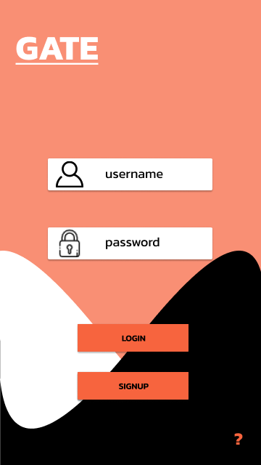

**1.**

**Primeiro ecrã da aplicação.** Login feito com credenciais existentes, caso o utilizador não disponha de uma conta na aplicação, deve seguir a opção de SIGNUP. Botão “?” para informações relacionadas com o login, sendo possível desenvolver um pop-up com a opção da recuperação da password.

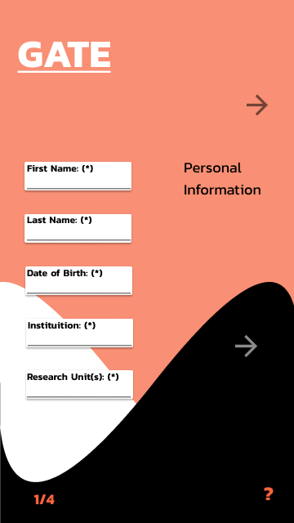

2.

1ª Parte do ecrã de registo. São pedidas informações pessoais sobre o utilizador. Todas as informações fornecidas nas caixas de texto  
devem ser controladas, podendo não ser todas de carácter obrigatório.   
Todas as especificações de cada campo devem estar escrutinadas ecrã de informação   
(pop-up de texto).

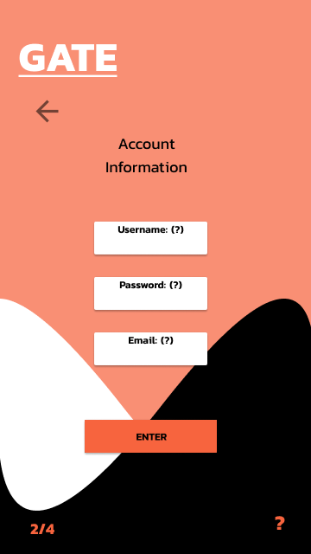

**3.**

**2º Parte do ecrã de informação pessoal.** O utilizador pode navegar entre os dois menus utilizando a seta de retroceder. O botão “Enter” apenas deve estar visível quando a palavra passe e o email cumprem as especificações impostas e o username é único. Todas as especificações devem estar descritas no popup de informação.  
Possível sugestão de usernames no menu de informação.

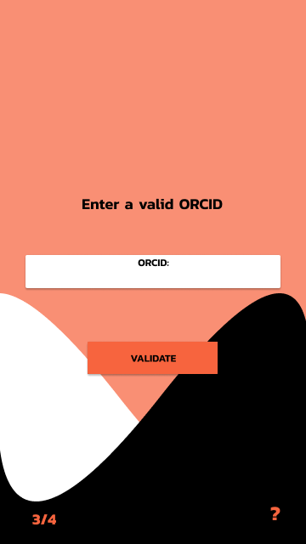

**4.**

**Ecrã de validação do ORCID.** Na caixa de texto deve ser fornecido um ORCID válido e ativo. No ecrã de informações deve ser sugerido como obter o seu ORCID.

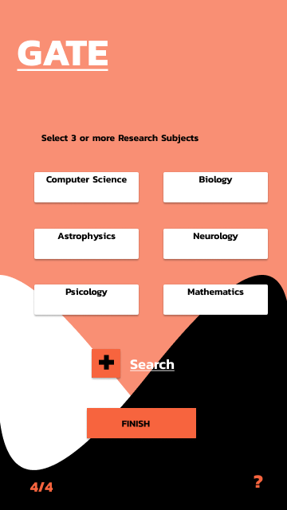

**5.**

**Ecrã de temas.** O botão “FINISH” apenas estará disponível quando 3 ou mais temas de interesse estiverem selecionados. Clicar em “+” permitirá ao utilizador acrescentar temas não sugeridos ao seu perfil pessoal.

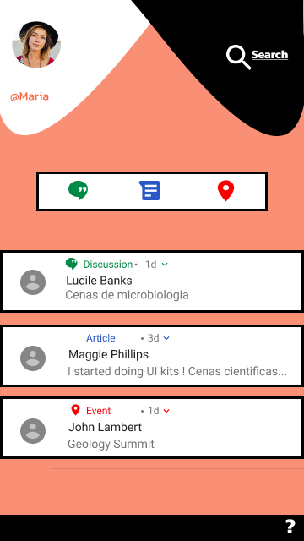**6.**

**Ecrã do feed de notícias.** Neste menu o utilizador tem a possibilidade de fazer scroll pelas publicações relacionadas, ou de fazer uma pesquisa pelas publicações da rede. O utilizador pode também iniciar uma discussão através do ícone C:\Users\carlo\Downloads\social-media.png, criar um novo artigo(publicação) através do ícone C:\Users\carlo\Downloads\text-file.png ou agendar um evento através do botão C:\Users\carlo\Downloads\placeholder.png. Clicando no avatar o utilizador tem acesso ao ecrã pessoal.

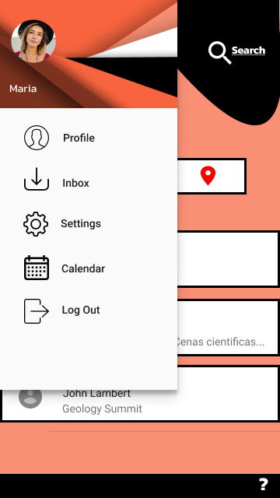**7.**

**Ecrã pessoal.** Nesta área pessoal o utilizador terá acesso direto ao seu perfil com o botão C:\Users\carlo\Downloads\user.png, caixa de correio com o botão C:\Users\carlo\Downloads\download.png, definições de gerais e de perfil no botão C:\Users\carlo\Downloads\settings.png, verificar o seu calendário pessoal no botão **C:\Users\carlo\Downloads\calendar.png** ou fazer logout da conta carregando em **C:\Users\carlo\Downloads\logout.png**. Poderá ser aberto ou fechado fazendo swipe para direito ou para a esquerda, respetivamente.

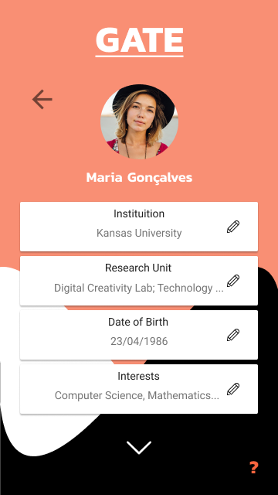**8.**

**Ecrã de perfil.** Neste ecrã será possível visualizar a informação pessoal (ao clicar na caixa de texto) ou alterar qualquer informação pessoal do utilizador (através do botão C:\Users\carlo\Downloads\edit (1).png), retroceder de novo ao feed através da seta de retroceder, ou fazer scroll por toda a informação do perfil.